
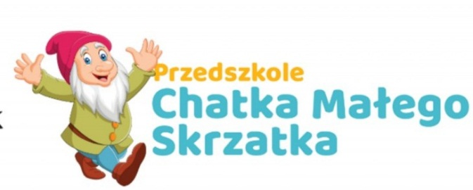


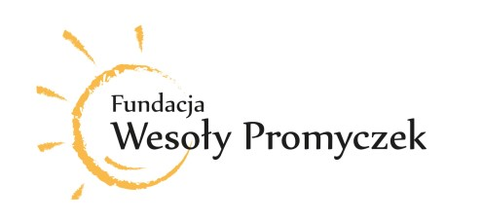

Regulamin VIII Międzyprzedszkolnego
Konkursu Kolęd i Pastorałek
"GORE GWIAZDA JEZUSKOWI W PRZEDSZKOLACH DZIŚ..."

Rozstrzygnięcie konkursu: 18 grudnia 2020 roku

I. Cel konkursu

- Celem konkursu jest:
  - budzenie dziecięcej radości z prezentowanej przez siebie twórczości
  - promowanie młodych talentów
  - ukazanie kreatywności artystycznej dzieci
  - podtrzymanie w młodym pokoleniu tradycji śpiewu kolęd
  - wytworzenie świątecznej atmosfery.

- Hasło konkursu brzmi: „Gore Gwiazda Jezuskowi w Przedszkolach Dziś..." VIII edycja
Tegoroczny konkurs świąteczny kolęd i pastorałek, ze względu na panującą sytuację przybrał nieco inną formę. W tym roku organizatorzy czekają na nagrania audio - wizualne MP4, według własnych pomysłów i kreatywności uczestników. Pragniemy, aby coroczny konkurs podtrzymywał idee inicjatywy promującej piękno i różnorodność naszej Małej Ojczyzny.

II. Organizator

- Niepubliczne Przedszkole Integracyjne
"Chatka Małego Skrzatka" w Mordarce.
Adres:
Niepubliczne Przedszkole Integracyjne
"Chatka Małego Skrzatka"
34 - 600 Limanowa, Mordarka 755
Bogusława Darowska tel. 602-280-814

III. Uczestnicy

W konkursie mogą brać udział zespoły w następujących grupach wiekowych:
- Grupa wiekowa - dzieci młodsze (3 - 4 letnie)
kategoria I -> zespoły (do Konkursu placówka może zgłosić 1 zespół liczący maksymalnie 25 osób)

- Grupa wiekowa - dzieci starsze (5,6 latki),
  - kategoria I -> zespoły ( do Konkursu placówka może zgłosić 1 zespół liczący maksymalnie 25 osób)

UWAGA!!!
Warunkiem uczestnictwa jest zgłoszenie się do konkursu poprzez nadesłanie karty zgłoszeniowej wraz z przygotowaną kolędą lub pastorałką w formie nagrania audio-wizualnego mp4 na adres e-mail :konkurskoled8@gmail.com do dnia 11.12.2020r.

IV. Zasady uczestnictwa

- Uczestnicy wykonują jedną kolędę/ pastorałkę.
- Przedszkole może wystawić po jednym zespole (w dwóch grupach wiekowych- patrz: punkt III Regulaminu ust.1 ).
- Jako uczestnika określa grupę.
- Łączny czas prezentacji nie powinien przekraczać 5 min.
- Dopuszcza się akompaniament lub podkład muzyczny.
- Dopuszcza się akompaniament osób dorosłych w liczbie do 3 osób.
- Prezentacja może przyjąć formę inscenizacji.
- Wykonawców oceniać będzie komisja konkursowa biorąc pod uwagę:
  - wybór odpowiedniej kolędy, pastorałki (0-5 pkt) (pomysłowość w kwestii wyboru utworu, dobór repertuaru do wieku wykonawcy/ów); zachęcamy do wyboru tradycyjnych kolęd/ pastorałek, aby podtrzymać piękne staropolskie tradycje
  - opanowanie pamięciowe tekstu i melodii (0-5 pkt)
  - czystość i poprawność wykonania (0-5 pkt) (walory wokalne, poczucie rytmu)
  - ogólne wrażenie artystyczne (0-5 pkt) (stroje, rekwizyty, instrumenty muzyczne wykorzystane podczas występu).
- Rozstrzygnięcie konkursu odbędzie się dnia 18 grudnia 2020r.
- Przewiduje się nagrody za pierwsze trzy miejsca , w każdej grupie wiekowej oraz nagrody pocieszenia i dyplomy dla każdego uczestnika.
- Zgłoszenia przyjmowane będą do dnia 11 grudnia 2020r., pod adresem konkurskoled8gmail.com
- Zgłoszenie powinno zawierać dane według załączonej karty oraz nagranie.

WAŻNE !!!
Bardzo prosimy o czytelne i kompletne zgłoszenia .

Sprawy organizacyjne:
- Kolęda bądź pastorałka zgłoszona do występu jest obowiązująca i nie podlega zmianie.
- Nadesłanie karty zgłoszenia jest równoznaczne z przyjęciem niniejszego regulaminu oraz wyrażeniem zgody do przetwarzania danych osobowych do celów organizacyjnych i promocyjnych imprezy.
- Wszelkich informacji udziela koordynator konkursu: Anna Daniel, tel. 723 467 252 , od poniedziałku do piątku, w godzinach od 8.00 do 16.00.
- Organizatorzy zastrzegają sobie prawo zmian w regulaminie, jeżeli nastąpi taka konieczność i prawo ostatecznej interpretacji powyższego regulaminu.

